Моя профессия

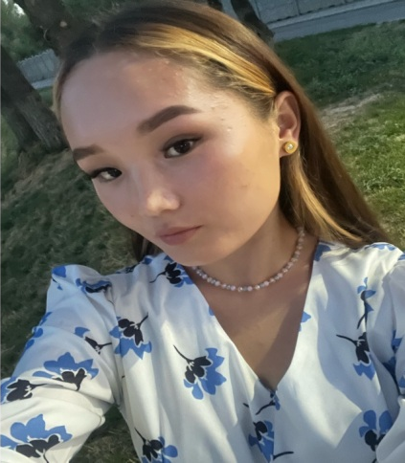
Я считаю, что выбрала свою профессию очень разумно и не ошибаюсь в своём выборе. Моё призвание быть юристом. Как говорил Чарльз Диккенс «Если бы не было дурных людей, не было бы хороших юристов». Лично для меня важно быть хорошим юристом, а не тем, который работает только ради денег. Я живу по принципу «Найди работу по душе, и ты не будешь работать никогда». Я уверена в том что моя профессия будет приносить мне удовольствие. В моей семье только сестра была юристом и не пожалела об этом. Мой отец всегда говорил, что я не смогу найти работу с такой профессией. Но на мой взгляд, грамотные юристы всегда востребованы.
Сейчас очень много шансов для нас. Выбор только за нами. У хорошего юриста должны быть три главных качества: уверенность, настойчивость, честность.
Сама я с города Тараз. С детства интересовалась расследованиями, детективами, смотрела разные криминальные фильмы. Любовь, интерес к этой профессии открыла мне моя сестра. Я всегда помогала ей с документами, делами. И вот сбылась моя мечта. Я учусь в лучшей академии города Караганды. Здесь работают профессоры, учёные и профессионалы в своём деле. Я уверена, что получу качественное образование и стану специалистом своей профессии. В моей группе три юриста и преподаватели нас учат индивидуально, мы получаем хорошее знание. Мне нравится мой вуз и я бы хотела чтобы молодёжь из Южных регионов поступала в этот вуз и получала качественное образование.
Закончив Академию, я буду работать в военном отделе в городе Тараз. В жизни я готова пройти все сложности, чтобы стать профессионалом своего дела.
Главное в жизни не ошибаться в двух вещах: в выборе человека на всю жизнь и профессии. Хочу пожелать всем студентам: никогда не выбирайте профессию из-за гранта, лучше учитесь на платной основе, но в любимой своей профессии.
Ратхан Альбина, Ю-22-2

